Alumnos:

* Calva Hernández José Manuel 2017630201
* Ruíz López Luis Carlos 2014081397

Redes de Computadora

Profesor: Axel Ernesto Moreno Cervantes  
Grupo: 2CM10  
Fecha: 02 / Abril /2018

Práctica No. 1

Dirección MAC



Instituto Politécnico Nacional

Escuela Superior de Cómputo

Índice

Introducción 2

Desarrollo 3

Capturas 4

Conclusiones 5

# Introducción

En redes de ordenadores, la dirección MAC (siglas en inglés de Media Access Control o control de acceso al medio) es un identificador de 48 bits (6 bloques hexadecimales) que corresponde de forma única a una tarjeta o dispositivo de red. Se conoce también como la dirección física. Es única para cada dispositivo. Está determinada y configurada por el IEEE (los últimos 24 bits) y el fabricante (los primeros 24 bits) utilizando el OUI.

**Características generales**

La dirección MAC es una dirección física (también llamada dirección hardware), porque identifica físicamente a un elemento del hardware. Las direcciones MAC utilizan tres tipos de sistemas numéricos y todos usan el mismo formato, solo difieren el tamaño del identificador. Las direcciones pueden ser “Universalmente Administradas” o “Localmente Administradas”. Una dirección MAC “Universalmente Administrada” es únicamente asignada a un dispositivo por su fabricante, son llamadas “burned-in addresses ”.

Los tres primeros octetos (en orden de transmisión) identifican a la organización que publicó el identificador y son conocidas como;identificador de organización único; (OUI). Los siguientes tres (MAC-48 y EUI-48) o cinco (EUI-64) octetos son asignados por esta organización a su discreción, conforme al principio de la unicidad. La IEEE espera que el espacio de la MAC-48 se acabe no antes del año 2100 y el de las EUI-64 no se espera se agoten en un futuro previsible. Con esto podemos determinar como si fuera una huella digital, desde que dispositivo de red se emitió el paquete de datos aunque este cambie de dirección IP, ya que este código se ha acordado por cada fabricante de dispositivos.

Los métodos del control de acceso al medio mas usados son el Token ring y el CSMA/CD, siendo esta ultima la mas usada en redes Ethernet.

**CSMA/CD**

CSMA/CD, siglas que corresponden a Carrier Sense Multiple Access with Collision Detection (en español, Acceso Múltiple con Escucha de Portadora y Detección de Colisiones), es una técnica usada en redes Ethernet para mejorar las prestaciones de la técnica antecesora CSMA.

En el método de acceso CSMA/CD, los dispositivos de red que tienen datos para transmitir funcionan en el modo escuchar antes de transmitir. Esto significa que cuando un nodo desea enviar datos, primero debe determinar si los medios de red están ocupados o no.

La dirección MAC es utilizada en varias tecnologías entre las que se incluyen:

* Ethernet
* 802.3 CSMA/CD
* 802.5 o redes en anillo a 4 Mbps o 16 Mbps Token Ring
* 802.11 redes inalámbricas (WIFI).
* ATM

MAC opera en la capa 2 del modelo OSI, encargada de hacer fluir la información libre de errores entre dos máquinas conectadas directamente. Para ello se generan tramas, pequeños bloques de información que contienen en su cabecera las direcciones MAC correspondiente al emisor y receptor de la información.

# Desarrollo

Durante esta práctica aprendimos acerca del manejo de las tramas que eran captadas por nuestra tarjeta de red, la primera parte consistió en la instalación del paquete Jnetpcap que es una librería de Java que nos permite manejar la tarjeta de red. Ésta puede ser instalada tanto en NetBeans como en la raíz de Java en Ubuntu para que sea captado y usado.

Una vez instalado, procedemos a utilizar el código proporcionado por el profesor que utiliza el dispositivo indicado para captar tramas al vuelo, una vez captadas, las muestra en nuestra terminal.

Sobre este código hicimos modificaciones para poder imprimir las direcciones MAC de origen y de destino.

En primer lugar hicimos una verificación de la Dirección MAC Destino, esto se consigue de los primeros 6 bytes de la trama y así lo hicimos en el código:

1. System.out.print("MAC Destino: ");
2. for (int i = 0; i < 6; i++) {
3. System.out.printf("%02X ", packet.getUByte(i));
4. if (i % 16 == 15) System.out.println("");
5. }

A continuación, realizamos lo mismo para la Dirección MAC Origen, que como se vio en clase, son los siguientes 6 bytes de la trama, por lo tanto el código queda así:

1. System.out.print("\nMAC Origen: ");
2. for (int i = 6; i < 12; i++) {
3. System.out.printf("%02X ", packet.getUByte(i));
4. if (i % 16 == 15) System.out.println("");
5. }

Para concluir, se nos pidió identificar el Tipo de trama, que imprimimos de la misma manera, pero con los siguientes dos bytes de la trama, así fue que lo hicimos:

1. System.out.print("\nTipo: ");
2. for (int i = 12; i < 14; i++) {
3. System.out.printf("%02X ", packet.getUByte(i));
4. }
5. System.out.println("");

# Capturas

Compilación y ejecución del programa:

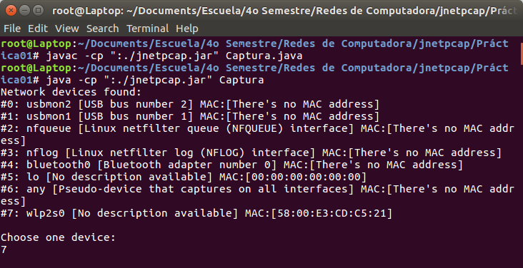

Recibiendo tramas al vuelo y procesando sus direcciones y tipos:

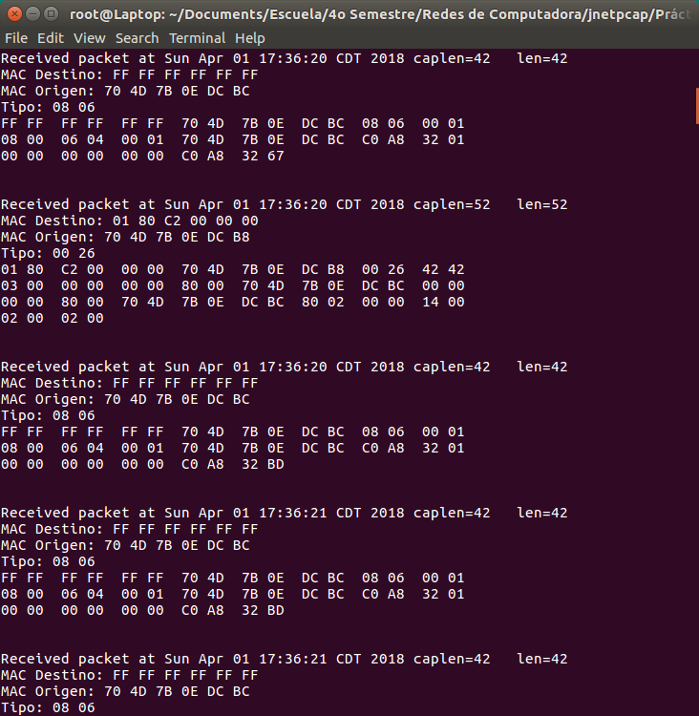

# Conclusiones

* Calva Hernández José Manuel: La parte más complicada de esta práctica fue la instalación de la librería sobre la que vamos a trabajar, una vez realizado esto, únicamente debimos de comprender qué era lo que hacía de forma general el código proporcionado para proceder a imprimir lo que se nos solicitaba según las especificaciones que vimos en clase.
* Ruíz López Luis Carlos: En esta práctica se ve por primera vez como son las tramas y gracias a lo visto en clase se podemos sacar los campos de MAC de origen y destino, como lo pide la práctica, y gracias a esto podemos sacar varios campos de cada trama.